**МИНОБРНАУКИ РОССИИ**

ФЕДЕРАЛЬНОЕ ГОСУДАРСТЕННОЕ БЮДЖЕТНОЕ ОБРАЗОВАТЕЛЬНОЕ УЧРЕЖДЕНИЕ ВЫСШЕГО ОБРАЗОВАНИЯ

**«БЕЛГОРОДСКИЙ ГОСУДАРСТВЕНЫЙ ТЕХНОЛОГИЧЕСКИЙ УНИВЕРСИТЕТ им. В.Г.Шухова»**

**(БГТУ им. В.Г.Шухова)**

Кафедра программного обеспечения вычислительной техники и автоматизированных систем

Лабораторная работа № 1

По дисциплине: Системное моделирование

Тема: “ Движение механических систем”

Белгород 2020

**Цель работы:** Получение теоретических знаний о принципах моделирования физических систем с помощью метода сил и моментов.

**Задания к лабораторной работе**

1. Изучить физическую систему, соответствующую варианту.

2. Составить дифференциальные уравнения, описывающих движение системы.

**Вариант 5.**

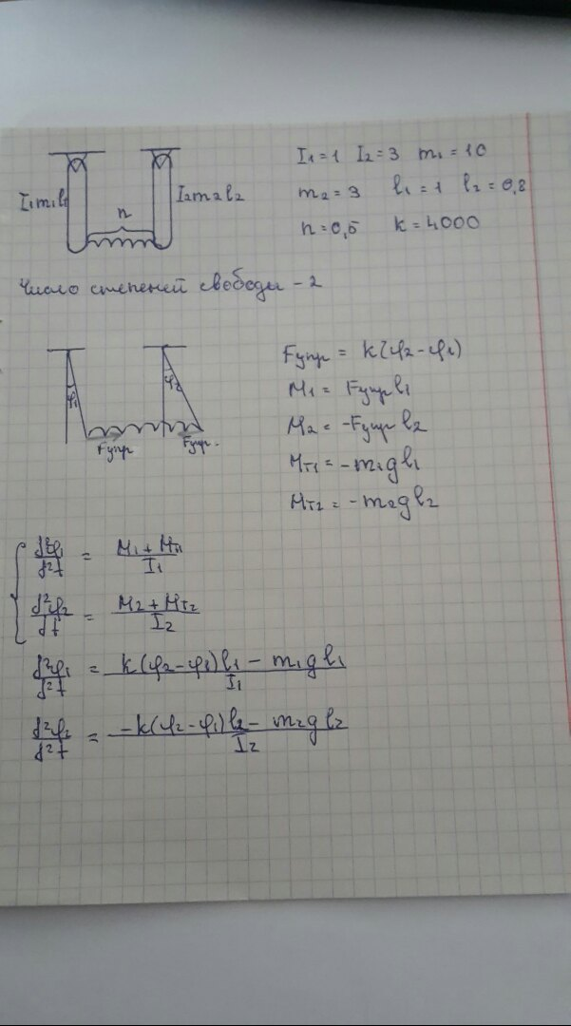

**Код программы:**

import numpy as np

from math import sin

from math import cos

import scipy.integrate as si

import matplotlib.pyplot as plt

def function_2(args, t):

g = 9.86

l = 1

I1 = 10

I2 = 18

k1 = 10000

k2 = 13000

m_1 = 10

m_2 = 7

a = 3.14/3

fi1, fi2, v, w = args

dp = l * fi1

return [v,

w,

(-m_1 * g * fi1 * l + k1 * l * (fi1 - fi2) - k2 * l * (fi1 - fi2)) / I1,

(-m_2 * g * fi2 * l - k1 * l * (fi2 - fi1)) / I2]

def main():

# Задаем константы

first = 0.0

last = 25.0

step = 0.02

t = np.arange(first, last, step)

y0 = [0, 0, -0.02, 0.001]

solution = si.odeint(function_2, y0, t)

print(solution)

plt.plot(t, solution[:, :2])

plt.plot(t, solution[:, 0], 'g', label='FI(t)')

plt.plot(t, solution[:, 1], 'r', label='FI(t)')

plt.legend(loc='best')

plt.xlabel('t')

plt.grid()

plt.show()

if __name__ == "__main__":

main()

**Результат выполнения программы:**

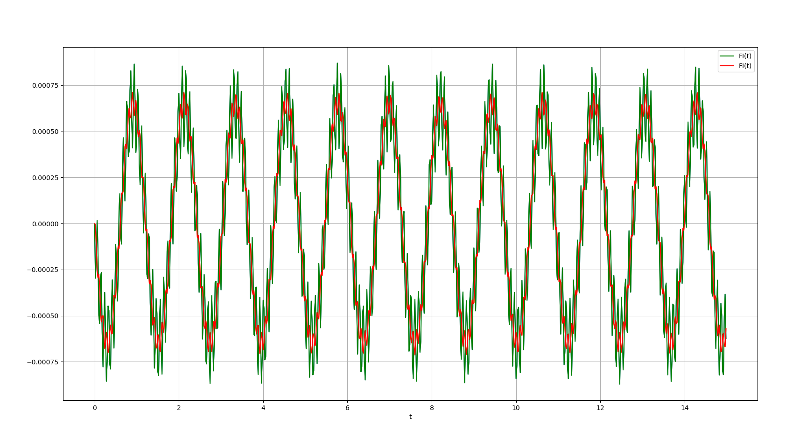

**Контрольные вопросы:**

1. **Что такое линейная система дифференциальных уравнений?**

Система линейных дифференциальных уравнений — система обыкновенных дифференциальных уравнений, которая является линейной относительно всех искомых функций и их производных всех порядков. Такую систему можно преобразовать к линейной системе первого порядка канонического вида, которую обычно и определяют, как СЛДУ.

1. **Что такое система дифференциальных уравнений?**

Системой дифференциальных уравнений называются совокупность ДУ, каждое из которых содержит независимую переменную, искомые функции и их производные.

1. **Что такое начальное условие для системы дифференциальных уравнений?**

Начальные условия для дифференциального уравнения– дополнительные условия, налагаемые на искомую функцию, отнесенные к некоторому фиксированному – начальному – значению аргумента.

1. **Что такое параметры системы?**

Параметры системы - показатели, количественно определяющиеся свойствами элементов той физической системы, в которой происходит моделируемый процесс.

1. **Что является решением системы дифференциальных уравнений?**

Решением дифференциального уравнения порядка n называется функция y(x), имеющая на некотором интервале (a, b) производные y'(x),y''(x),...,y^{(n)}(x)}y'(x),y''(x),...,y^{{(n)}}(x) до порядка n включительно и удовлетворяющая этому уравнению.

1. **Отличие системы дифференциальных уравнений от алгебраической системы?**

Алгебраическая система - выражает соотношение между переменными. Дифференциальная - выражает соотношение между переменными и их производными.

1. **Методы получения решения системы дифференциальных уравнений?**

Два основных способа решения системы дифференциальных уравнений:

– Метод исключения. Суть метода состоит в том, что в ходе решения система ДУ сводится к одному дифференциальному уравнению.

– С помощью характеристического уравнения (метод Эйлера).

1. **Метод составления системы дифференциальных уравнений в лабораторной?**

Метод сил и метод моментов.

1. **Силы и моменты, действующие в системе?**

Одной из основных сил является сила упругости материала, возникающая при его деформации. Величина этой силы определяется по формуле: Fупр = – kу ∆;   
Другой силой является сила трения. В случае постоянного трения формула имеет вид: Fт = –sign(V) Kт.   
Гравитационная сила: Fmg = mg sin(f);   
Сила инерции: Fи = -m*(d^2*x/d*t^2);   
Каждой силе соответствует свой момент силы.

1. **Метод линеаризации нелинейных систем?**

Линеаризацию можно осуществить тремя способами:

1. Использовать уравнения линейной функции:
   1. 1 условие: Функция переходит через данную точку F(x0)=kx0+b
   2. 2 условие: коэффициент k равен 1-ой производной от функции в точке x0 f(x0) Y=f(x0) + f'(x0)(x-x0)
2. Ряд Тейлора представляет собой замену некоторой функции заданной в точке степенным рядом. Точность этой замены достаточна в некоторой окрестности точки разложения в ряд. Y=f(x); Y=f(x0)+f’(x0)(x-x0)+(f”(x0))/2!(x-x0)^2+f”’(x0)/3!(x-x0)^3+…
3. Численными методами. Они дают только численные решения процесса, его характер определить нельзя.